Nombre: Reunión Ordinaria
RC BARCELONA ´92
Lugar: Hotel H10 Gallery
Fecha: 2023/01/09 Hora: 20:30 | Acta por: Filip Andrzej Bugajski

Miembros activos | Función | Asist. | Excus.
Bernadi, Oleguer |  |  | X
Bloss, Annerose |  |  | X
Bugajski, Filip A. | Secretario | X
Cervera, Vicenç | Servicio al Club; Imagen Pública | X
De Bofarull, Xavier | Vice-Presidente |  | X
Espuña, José M.ª |  | X
Estivill, Fermín | Membresía |  | X
García, Rafael | Tesorero |  | X
Guayar, Joaquín |  | X
Guilló, Asún | Imagen Pública; polaris |  | X
Gutiérrez, Emilio | Fundación |  | X
Herrando, Francisco |  |  | X
Irmler, Oskar |  | X
Jáuregui, Lorena | Relaciones Institucionales y Proyectos | X
López Membrillo, Alberto |  |  | X
Lora, José Manuel |  |  | X
Lugo, Enrique |  | X
Montoro, Julia |  | X
Pelayo, Guillermo |  |  | X
Puig, Josep |  |  | X
Quintana, Rafael |  |  | X
Robion, Monique | Relaciones Institucionales y Proyectos | X
Rodríguez, Miguel Ángel | Consultor del Presidente | X
Tomas, Antonio | Presidente | X
Valverde, Fernando | Macero | X
Vernet, Marta | Juventud |  | X
 |  | 12 de 26 | 46%
Invitados:
Presidenta Tatiana, club Rotary de Omsk Dostoevsky, su marido, Gennay, intérprete Olga

PRESIDENTE DE ROTARY INTERNACIONAL 22/23

JENNIFER JONES

Temas del club
- Primera reunión del año
- En la reunión participan Invitados Rusos de Omsk y realizan una presentación de su club y proyectos y se realiza intercambio de banderines.

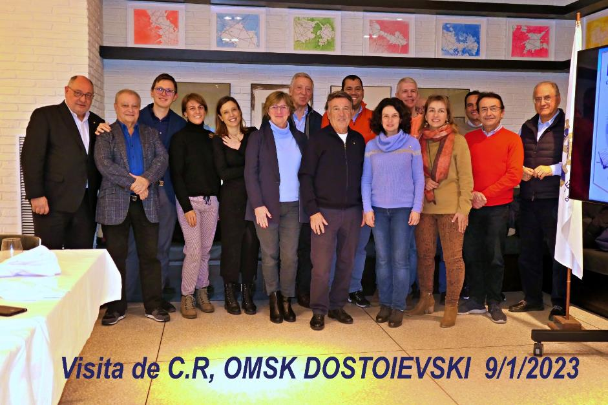

- Comunicación sobre el Giotto desde Ezeiza. Quienes acudan a Argentina al premio Giotto en marzo sus gastos de hotel serán cubiertos por el Rotary Club de Ezeiza.
- Antonio propone realizar un CAMP con RC Sitges. Los jóvenes se alojarán en bcn harían el curso de vela en sitjes y visita cultural en Bcn. Los jóvenes se alojarían en un Casal. En juniojulio, en edad de 16+, se quedarán una semana. Los gastos se dividirán entre RC sitjes y Bcn 92. Oskar propone hacer una visita al casco antiguo
- Vicenç comunica sobre el concierto solidario de AMOH en la Alianza del Poblenou que se realizó en Diciembre.
- Julia y Filip tienen en marcha el proyecto de formación en gestión de proyectos a AMOH con voluntarios de PMI.

Gestión de Proyectos y actividades del club (Trello)
- Filip presenta el tablero Trello que permite visualizar que actividades y proyectos se están realizando ene l club.
- Se trata de una aplicación gratuita que se puede accedes desde el ordenador o instalar en el móvil
- Consta de 3 columnas, listando proyectos/actividades planeadas, en ejecución y ya realizadas
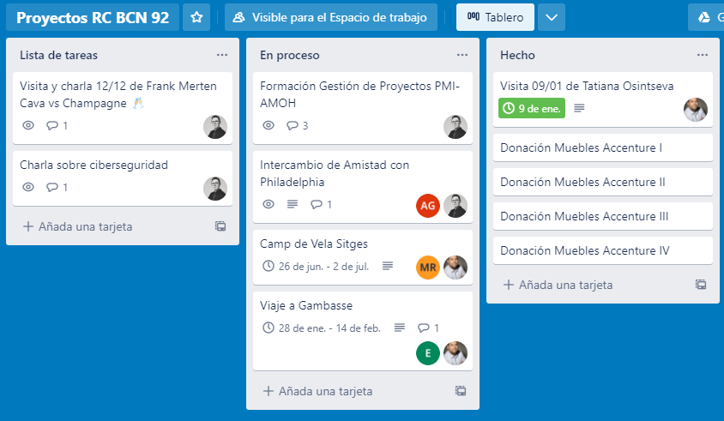

- Cada tarjeta incluye al responsable el título, breve descripción y actualizaciones de lo que ocurre.

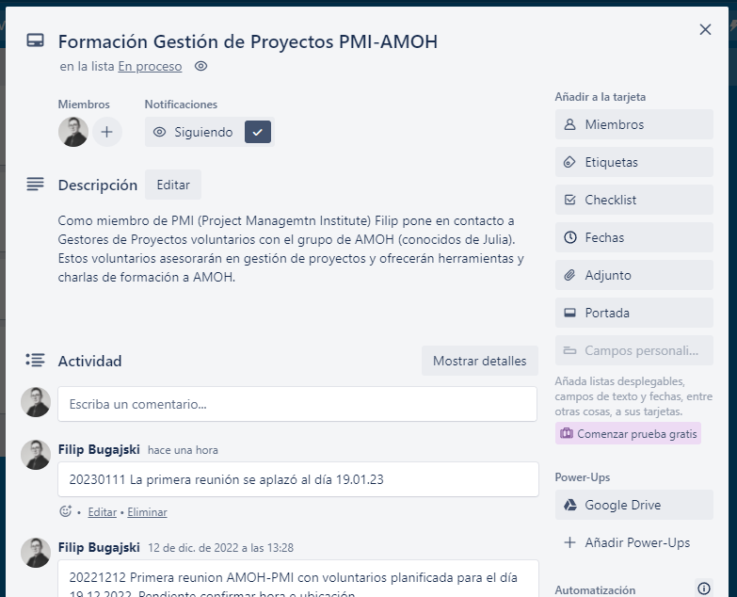
- Cada socio añade él o pide a otro socio más versado que le añada otro su proyecto/actividad e ir actualizando la información sobre este.
- Link para unirse a la aplicación:
https://trello.com/invite/b/XX40hSVm/ATTIf4c320aff90354d03ceb7a3653181ae0802FB1A7/proyectos-rc-bcn-92
o mandar email a Filip
- Link descarga Apple store: https://apps.apple.com/us/app/trello-organize-anything/id461504587
- Link descarga Android: https://play.google.com/store/apps/details?id=com.trello&hl=es&gl=US&pli=1

- Se anima a los socios que accedan y experimenten con la aplicación; se realiza tutorial y resolverá dudas más adelante

Calendario
- 16.01.23 reunión Presencial
- 23.01.23 reunión Presencial, conferencia Cava & Chanpagne por Frank Merten (RC Alba)
- 30.01.23 reunión Presencial, Asamblea club

